**细菌耐药性系统**

**用户手册**

华南农业大学数学与信息学院、兽医学院

目 录

第一章 系统概述 2

1.1 系统的构成 3

1.2 系统基本流程 3

1.3 系统特点 4

第二章 系统安装与启动 4

第三章 系统注册与登录 4

3.1 系统登录 4

3.2 系统注册 5

第四章 系统设置. 6

4.1 样品及菌株编号规则 6

4.2 编号管理 7

第五章 数据管理 10

5.1 采样地管理 10

5.2样品管理 16

5.3 菌株信息管理 16

5.4 MIC数据管理 17

第六章 数据分析管理 19

6.1 数据查询 19

6.2 统计分析 20

第七章 系统维护 20

7.1 数据整理 20

7.2 数据备份 20

7.3 操作员管理 . 20

附录一 系统常见问题解答 20

## 第一章 系统概述

本系统对动物样本数据、耐药性检测实验数据及其基因特征数据进行管理，对这些数据从多个角度进行查询，统计、分析，并生成相关报表。对兽医学院耐药性检测实验室实验相关信息进行管理，辅助其完成科研统计分析工作。

系统用两类用户，浏览用户和实验室工作人员。实验室工作人员，负责对动物样本数据、耐药性检测实验数据及基因特征数据进行管理，对这些数据进行查询，统计、分析，并生成相关报表。该类用户主要是兽医专业教师、本科生或研究生，具有较高专业水平和文化素养，熟悉业务流程、熟悉专业药物、实验及数据收集、管理规定和流程。此类用户对系统使用频度高，用于日常样品数据、实验数据的管理。

浏览用户是网上访客，无需登录，可浏览网站、查阅某些部分数据和分析结果。这类用户对细菌耐药性数据有兴趣，了解数据和含意。此类用户对系统使用频度不高，但用户数量较大。

### 1.1 系统的构成

#### 系统硬件平台

系统是BS架构，浏览用户可直接通过浏览器访问本系统，对用户机没有特别要求，可使用浏览器即可。实验室用户录入数据或进行统计分析与浏览用户同样，无特别要求。但需要打印二维码标签时需要专用标签打印机。

系统运行需要一台服务器进行后台数据处理，服务器基本配置要求：内存>=8G，硬盘：>=500G，CPU 2.3G，4到8核。

#### 系统软件组成

* 服务器要求：

数据库系统：Mysql 5.0以上版本

操作系统：Win server系列

应用服务器：Tomcat7.0以上版本

* 用户机无特别要求，浏览器可使用IE 6.0以上、chorme、360安全浏览器、火狐等。

### 1.2 系统基本流程

图1 耐药性信息管理系统总体流程图

系统总体流程如图1所示，系统工作步骤如下：

（1）工作人员首先进行采样工作，同时填写样本信息表。采样工作独立于本系统，并为本系统提供标准的样本信息表。工人人员完成采样工作后，将样本信息表中的数据录入到本系统，（本系统称样本信息表中的数据为样本数据）输入方式可以是使用本系统所提供的界面逐条输入，也事先准备好标准的excel文件，利用本系统导入功能将其导入到系统中。

（2）系统依据样本编码规则为样本编号，实验人员会对样本进行处理，分离菌株。对分离得到的菌株，系统自动编号（编码方法是对样本编码规则的扩充，增加对菌种信息的编码）并打印标签。打印的标签由工作人员负责粘贴到样本容器，进行耐药性实验和基因检测。在实验检测过程中统一使用此编号对菌株进行处理。

（3）工作人员完成耐药性实验和基因检测后批量导入或输入实验检测结果。输入方式与样本信息输入相同。需要输入的耐药性检测数据和基因特征数据附后。

（4）具有数据管理权限的工作人员可对样本信息、耐药性检测数据和基因特征数据进行管理。具体管理工作包括增、删、查和改四种。对继续获取的样本和耐药性检测、基因检测数据可输入系统，并维护数据的正确性。

（5）具有相应权限的工作人员可对所有数据进行查询与分析，并生成相应数据报表。数据查询可从样本查询其样本信息、耐药性检测数据和基因检测数据，也可按地域、时间、动物品种、动物状态等方面查询样本的耐药性检测数据和基因检测数据，并进行一些简单的统计工作。

### 1.3 系统特点

特点？？？？

## 第二章 系统安装与启动

系统安装与启动

## 第三章 系统注册与登录

### 3.1 系统登录

（1）管理员登录系统，用户在浏览器地址栏输入下地址：<http://202.116.161.88:8080/drug/> ，可看到登录界面如图2所示。在图中有输入用户名、密码，可进入 系统主界面，如图3所示。

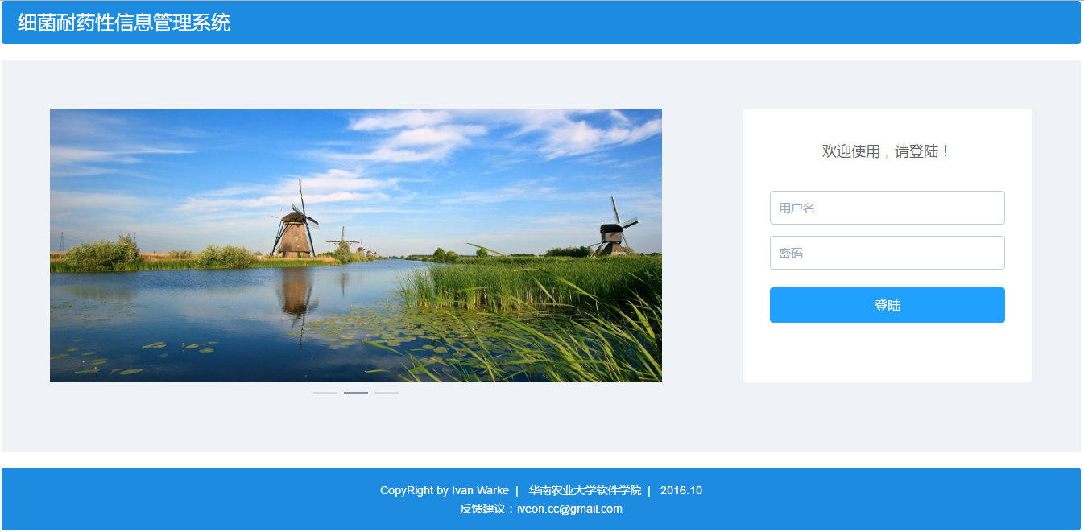

图2 用户登录界面

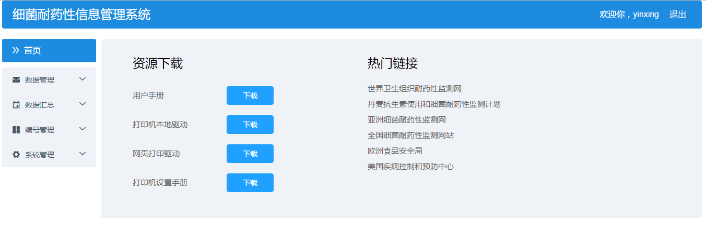

图3 系统主界面

### 

### 3.2 系统注册

本系统注册用户是实验室工人员，由系统管理员分配用户及权限，不开放注册权限。用户管理权限由管理员负责。操作过程如下：

管理员登录系统，点击用户管理，可看到用户列表。在此页点击右边目录树上的“用户列表”可看到用户及权限管理界面，如图4所示。点击图4中红色标识框中的按钮，可增加新用户。点击紫色标识框中的按钮，可删除一个已选中的用户。点击修改，可对用户的权限进行修改，对新增和修改的用户信息进行保存，可点击保存按钮。修改部分信息后，可点击撤销按钮将修改撤销掉。

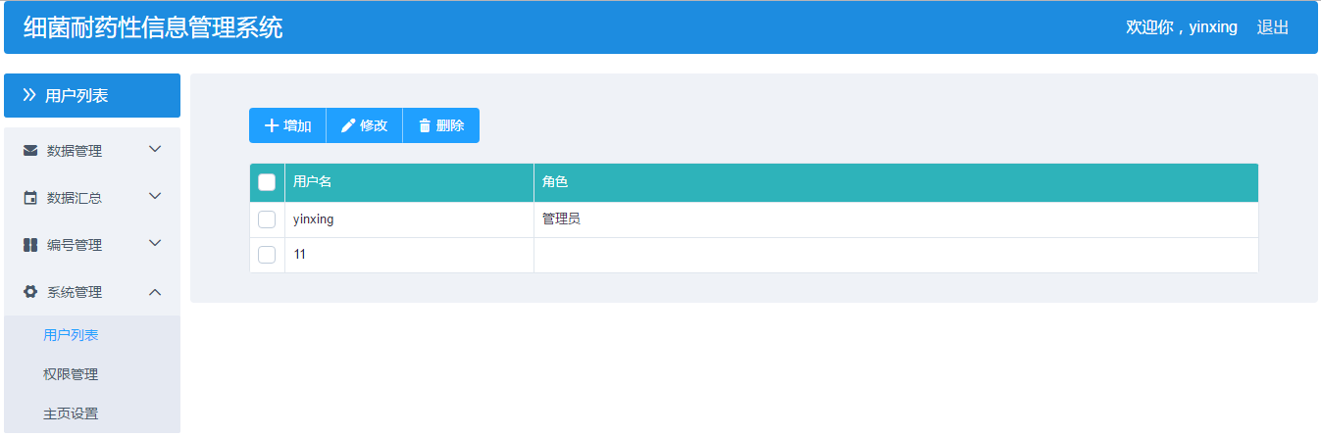

图4 用户管理界面

### 3.3 权限管理

图中的列表是角色与其对应的权限。黑色星号标起来的是有该权限，空白则没有该权限。

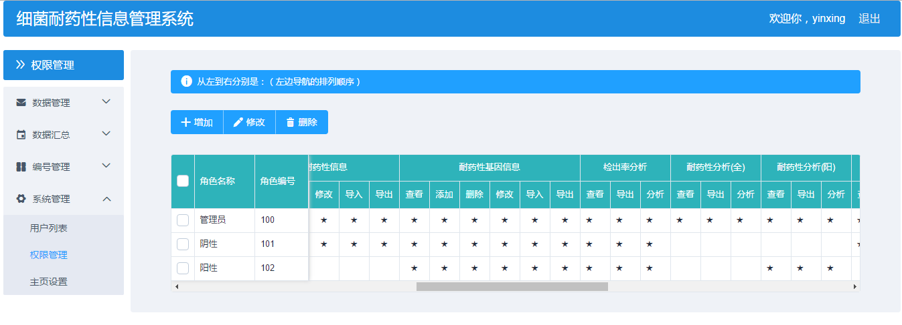

管理员可以修改角色对应的权限



### 3.4 主页设置

用户可以个性化添加不多于十个主页链接，最终会显示在主页内容区右侧

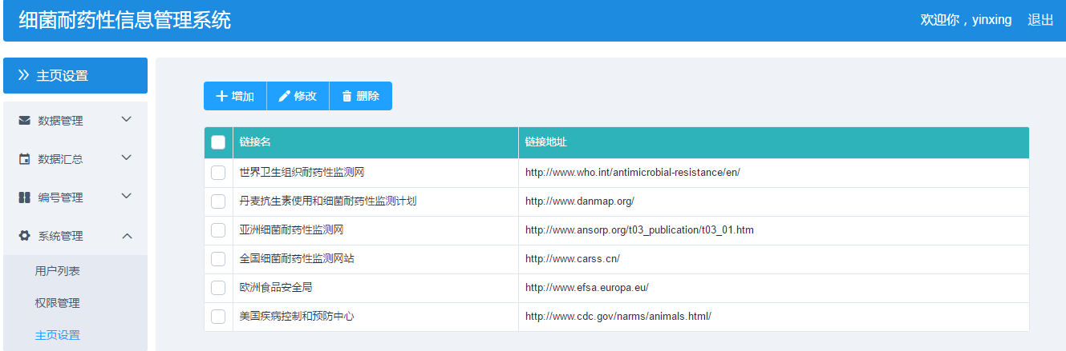

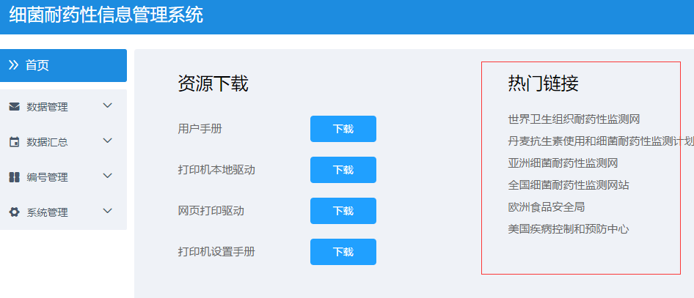

## 

## 第四章 系统设置.

### 4.1 样品及菌株编号规则

|  |  |  |  |  |  |  |  |  |  |  |  |
| --- | --- | --- | --- | --- | --- | --- | --- | --- | --- | --- | --- |
|  | 2 | 3 | 4 | 5 | 6 | 7 | 8 | 9 | 10 | 11 | 12 13 |
| 年份 | | | | 省份编号① | | 是否健康② | 动物编号③ | | 序号④ | | 菌种⑤ |

图5 样品及菌株编号样式表

**① 省份编号：取邮编两位作为省代号，邮编表取全国统一的标准表，具体取值**如下：

postcode = {u"北京":"10", u"天津": "30", u"河北": "05", u"内蒙古": "01", u"山西": "03", u"上海": "20", u"安徽": "23", u"江苏": "21", u"浙江": "31", u"山东": "25",u"江西": "33", u"福建": "35", u"广东": "51", u"广西": "53", u"海南": "57", u"河南": "45", u"湖北": "43", u"湖南": "41", u"黑龙江": "15", u"吉林": "13", u"辽宁": "11", u"陕西": "71", u"甘肃": "73", u"宁夏": "75", u"青海": "81", u"新疆": "83", u"重庆": "40", u"四川": "61", u"云南": "65", u"贵州": "55", u"西藏": "85", u"香港":"99", u"澳门": "98", u"台湾": "97"}

**② **是否健康，1位数值，具体含意：

健康0,患病肝1，患病心2，患病肺3，患病鼻腔4，患病皮肤5，患病子宫6，患病的粪便7， 其它 9， 8 暂时未用。

**③ **动物编号规则：每种动物编号占两位，第一位泛指动物各类，第二位对动物进行细分。目前已有的动物编号：

|  |  |  |  |
| --- | --- | --- | --- |
| 动物 | 编号 | 动物 | 编号 |
| 狗 | 10 | 蛋鸭 | 50 |
| 蛋鸡 | 20 | 雏鸭 | 51 |
| 雏鸡 | 21 | 育成鸭 | 52 |
| 育成鸡 | 22 | 肉鸭 | 53 |
| 肉鸡 | 23 | 母猪 | 60 |
| 鸡肉 | 24 | 仔猪 | 61 |
| 猫 | 30 | 保育猪 | 62 |
| 成年奶牛 | 40 | 育肥猪 | 63 |
| 犊牛 | 41 | 公猪 | 64 |
| 成年肉牛 | 42 | 猪肉 | 65 |
| 牛奶 | 43 | 其他 | 70 |
| 牛肉 | 44 |  |  |

④ 序号，同省份同种动物、健康状况相同且所取样本部位相同时编号递增。

⑤ 菌种编号：将所有将要检测的细菌按照其属名的英文缩写首字母（首字母相同，取第二位）进行排序，排序后进行编号，编号占两位，如下：

1）弯曲菌属Campylobacter：01

2) 肠球菌Enterococcus：02

3) 埃希菌属Escherichia：03

4) 假单胞菌属Pseudomonas：04

5) 沙门菌属Salmonella：05

6) 葡萄球菌属Staphylococcus：06

7) 其他 99

常用的细菌种类目前是这些，以后如有增加，可通过管理员的管理界面进行添加。

### 4.2 编号管理

系统提供基础数据管理功能，称为编号管理。点击左边目录树中编号管理。逐个点击药品标准管理、来源编号、采样动物编号、菌种编号，可看到系统基础数据。目前系统中已录入部分常用数据，如图5-8所示，其它相关数据可在使用过程中添加 。

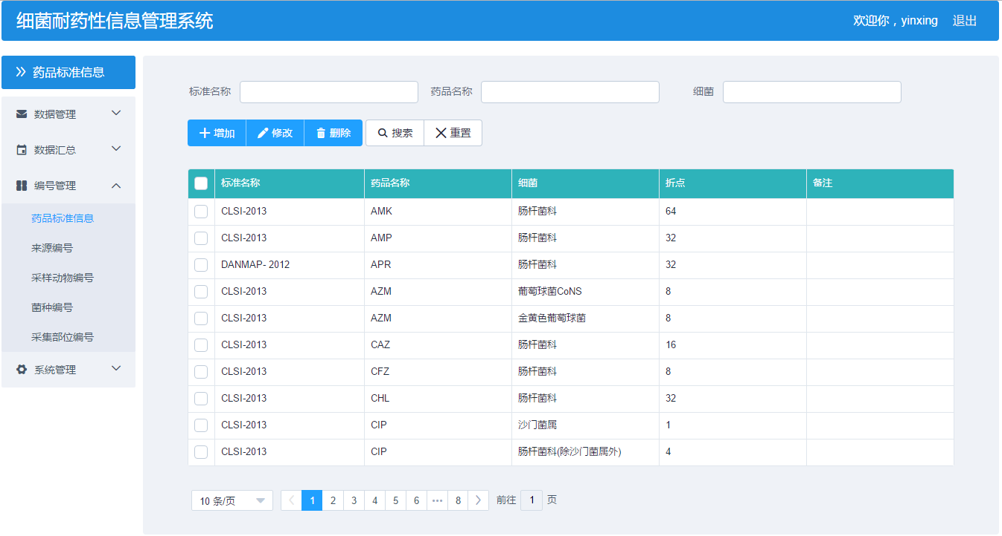

图5 编号管理界面

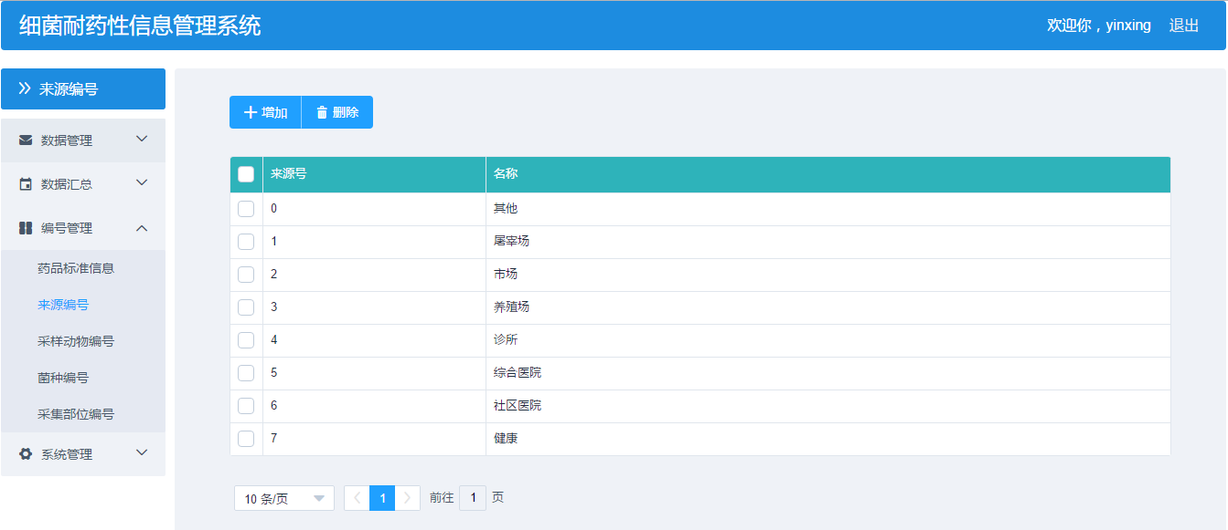

图6来源编号

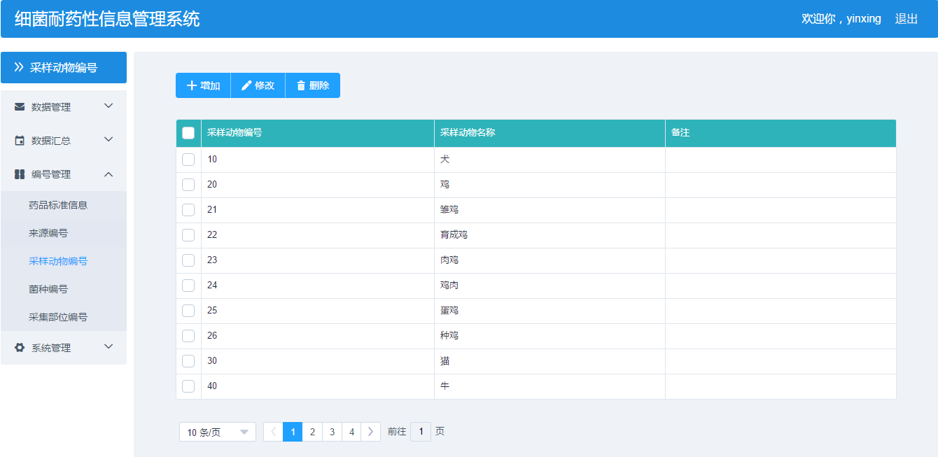

图7 采样动物编号

## 

## 第五章 数据管理

### 5.1 采样地管理

采样地是指样品采集地的数据，系统保存这些数据用于记录养殖场相关信息，方便联系。采样地管理界面如图9所示：

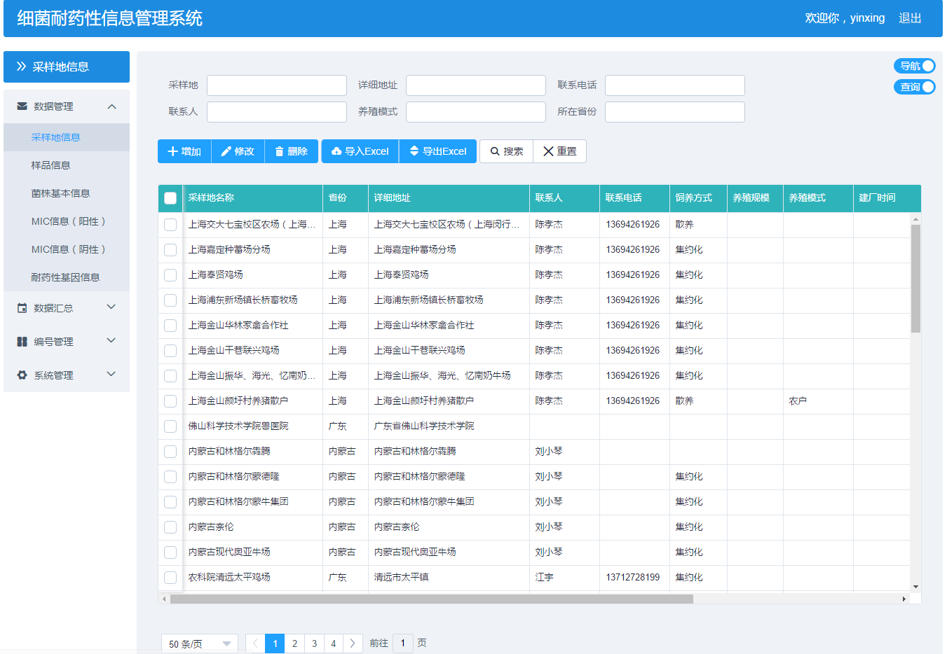

图9 采样地信息界面

此界面可完成所有数据管理工作，包括对数据进行查询、增加、删除、修改、导入和导出操作。

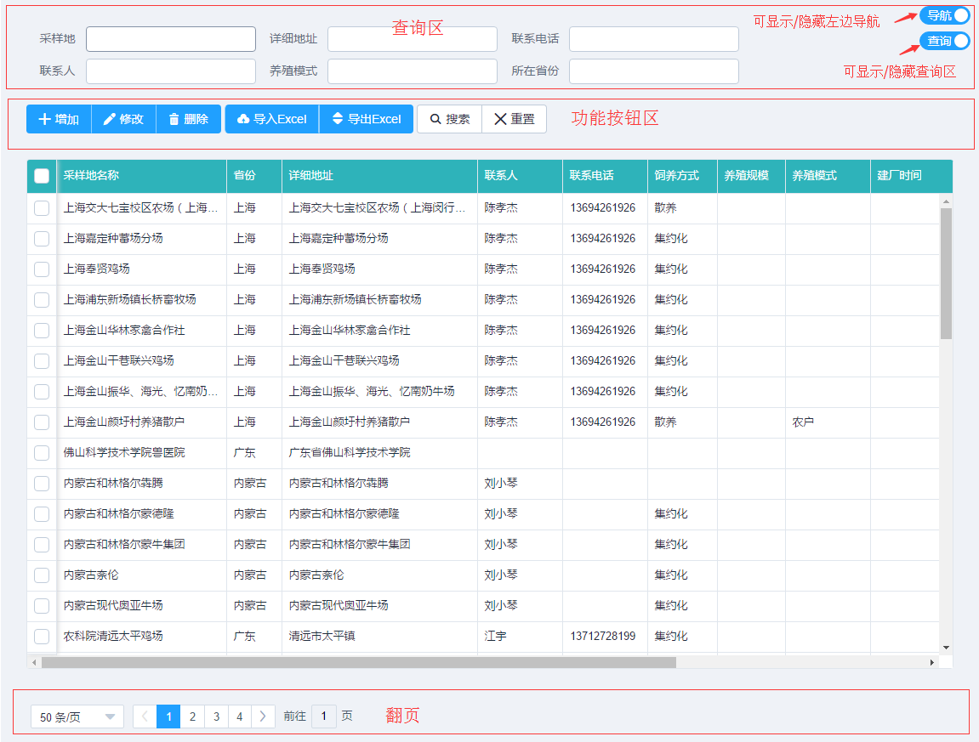

#### 【增加操作】

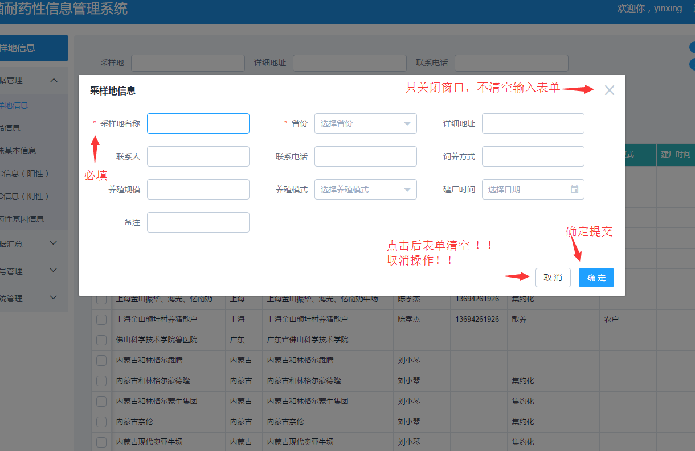

填完信息之后按保存

#### 【删除操作】

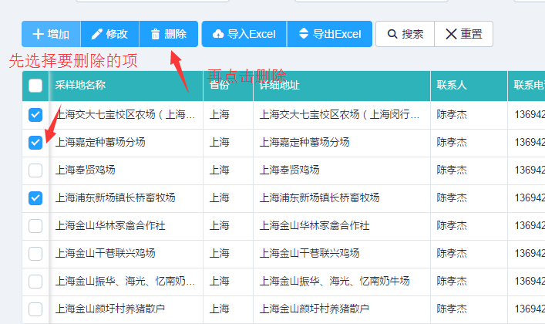

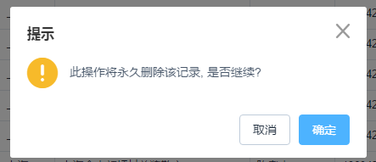

#### 【修改操作】

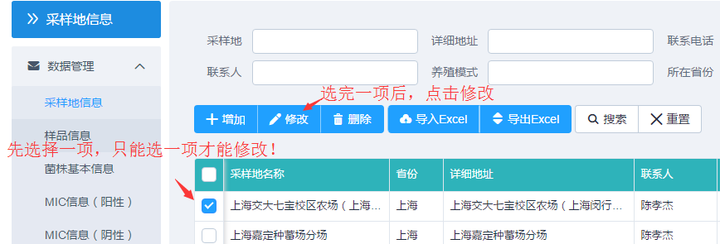

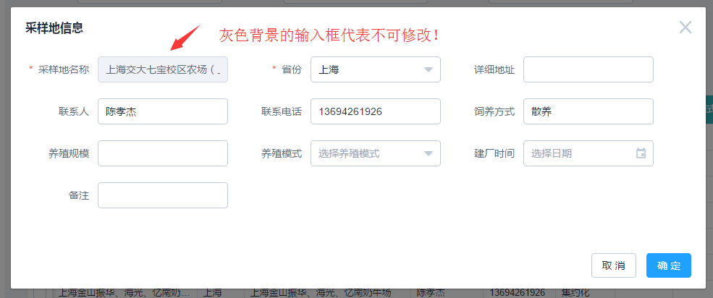

#### 【导入excel操作】

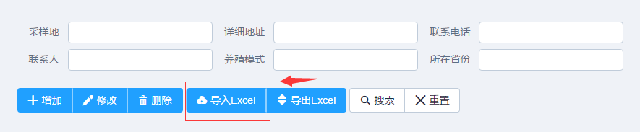

对话框介绍

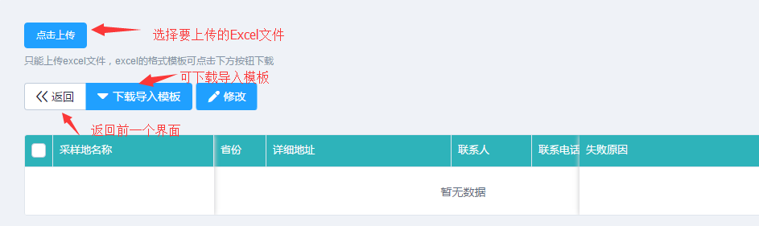

点击上传后的界面

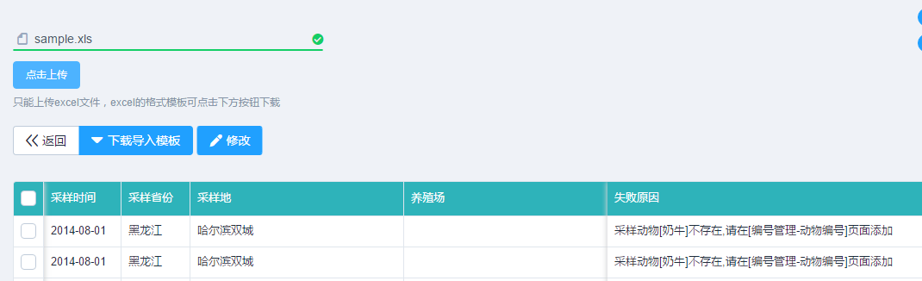

不正确的数据会在下面显示

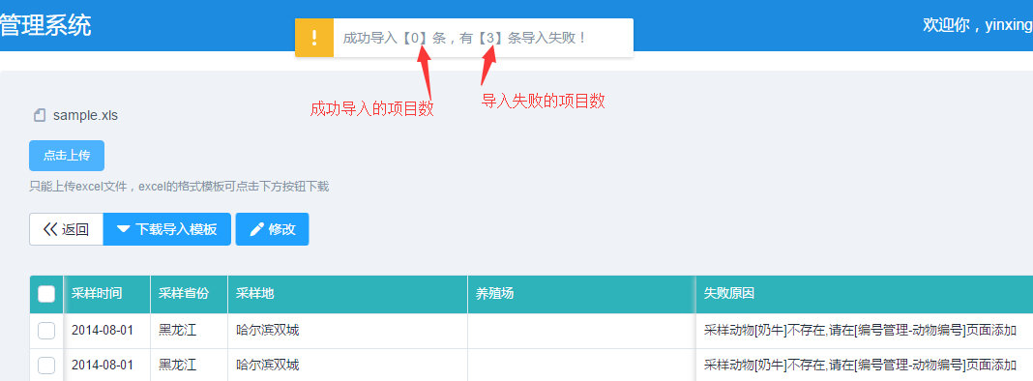

将不正确的数据根据失败原因，进行修改，再次保存可以成功上传数据

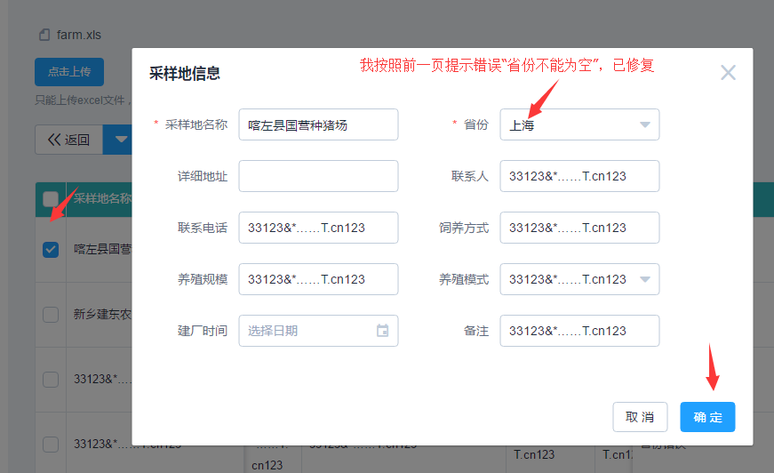

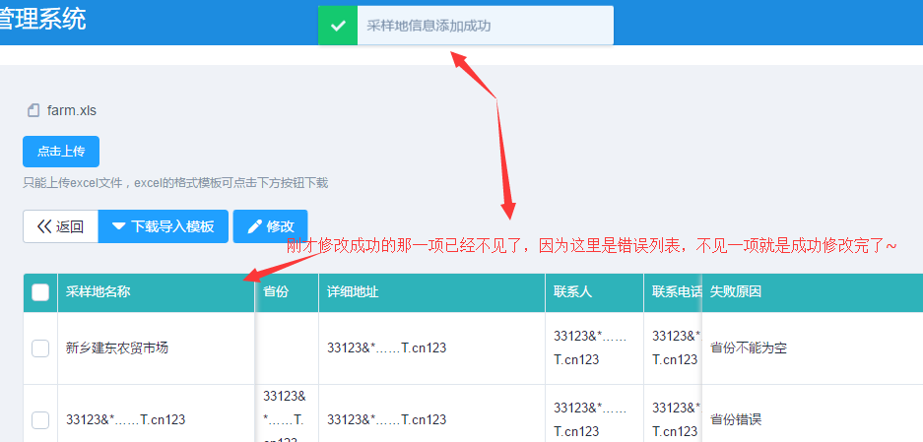

#### 【导出excel操作】

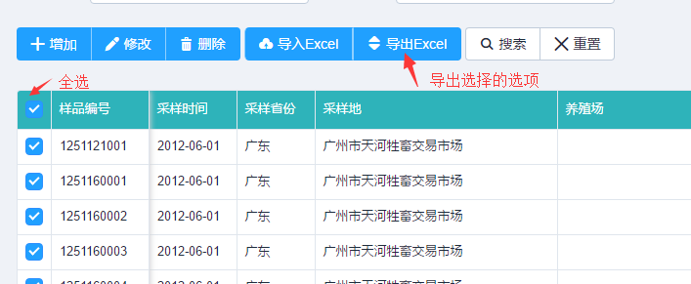

导出的excel表如下图所示。

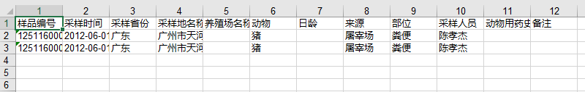

### 5.2样品管理

样品信息管理界面如下图所示，可进行数据增、删、查、改、导入、导出操作：

【增加操作】

步骤同上

【删除操作】

步骤同上

【修改操作】

步骤同上

【其他操作】

与采样地操作类似

### 5.3 菌株信息管理

#### 【数据操作】

步骤同上

#### 【打印标签】

### 5.4 MIC数据管理

#### 【阴性、阳性菌管理界面】

细菌分阴性、阳性，显示数据，管理界面如下图所示，对数据的操作增、删、查、改、导入、导出都与采样地管理相同。

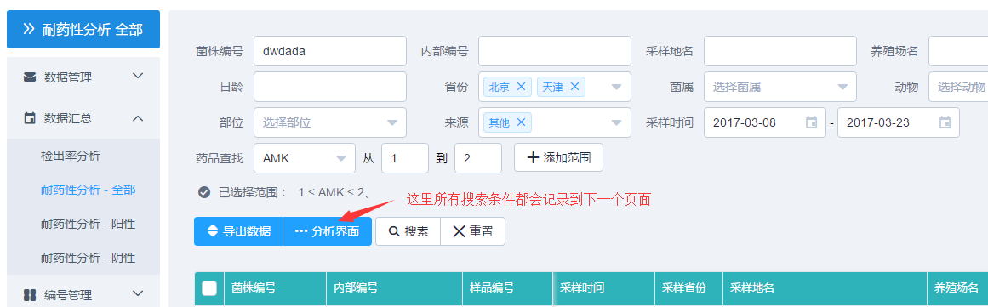

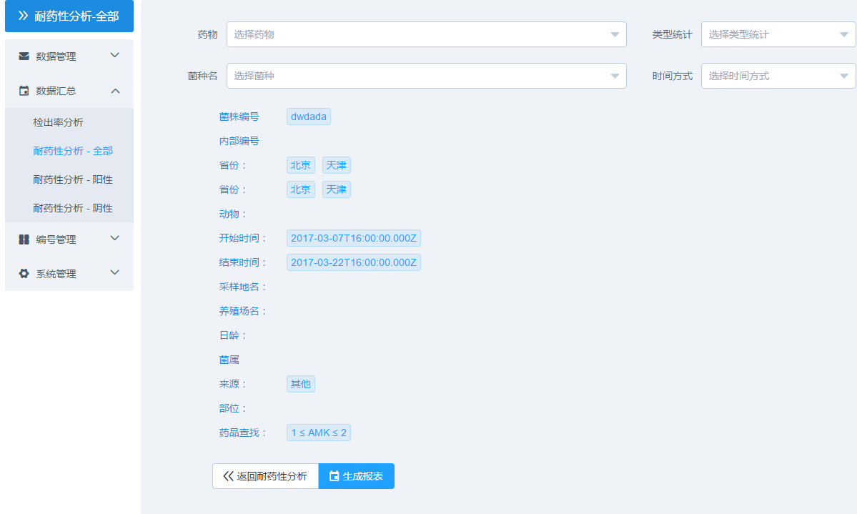

#### 【药物查看】

生成的表格如下图，用户可通过右上角选择/定制自己喜欢的线条颜色

#### 

默认以柱状图呈现，用户可以通过点击右上角的选项，切换折线图或数据视图

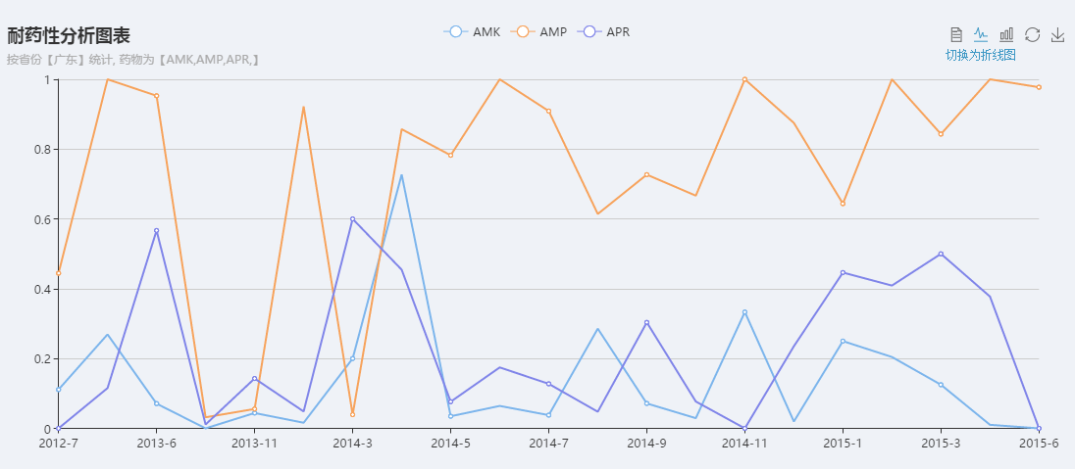

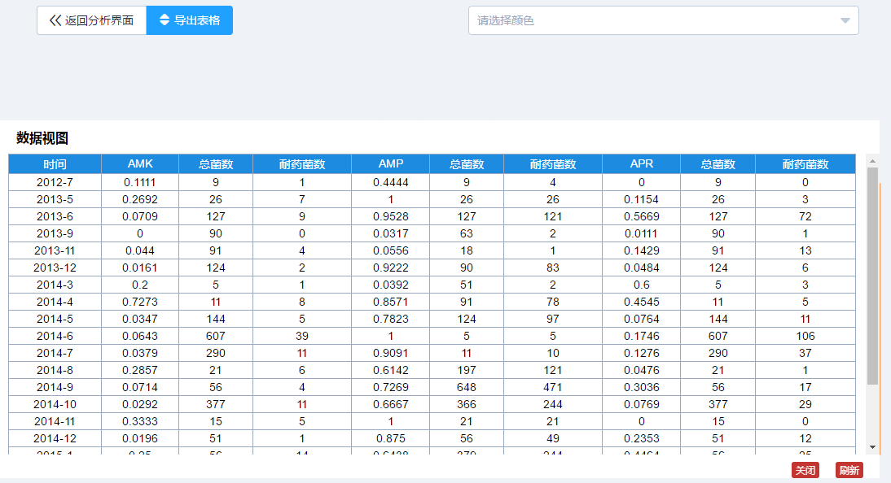

目前对AMP,AMK两种药物数据绞多，可看到统计结果。

## 第六章 系统维护

### 6.1 数据整理

### 6.2 数据备份

### 6.3 操作员管理 .

## 附录一 系统常见问题解答

还需要写明白的流程：

（1）首页那几个文件 做什么的，下载后能干什么？

（2）统计界面分检出率、mic超标数据统计，每个界面是什么样的。统计数据的依据是什么，点击哪里可察看统计结果，下载统计数据。

（3）药物查看中查询条件有一个and条件用进行一种或多种药物的范围查询。

心要时可增加章节来说明你想说明的问题。